به نام خدا



دانشگاه تهران

پردیس دانشکده‌های فنی

دانشکده برق و کامپیوتر

**آزمون نرم افزار**

**گزارش كار شماره 2**

**محمد پويا افشاري ‌(‌810198577)**

**مصطفی ابراهیمی (810199575)**

# بخش دوم - گزارش كار

1. 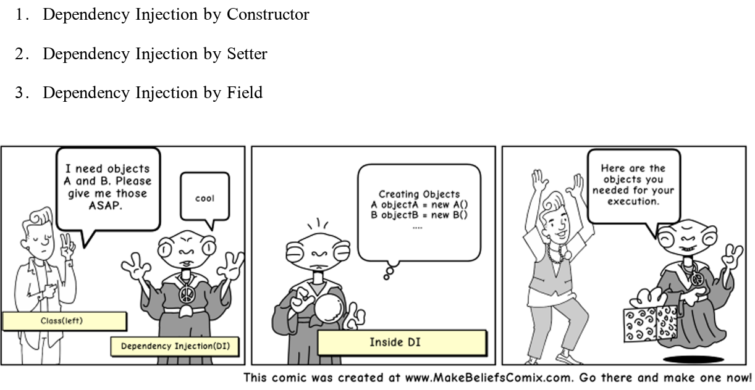سوال اول:

* Dependency Injection by Constructor

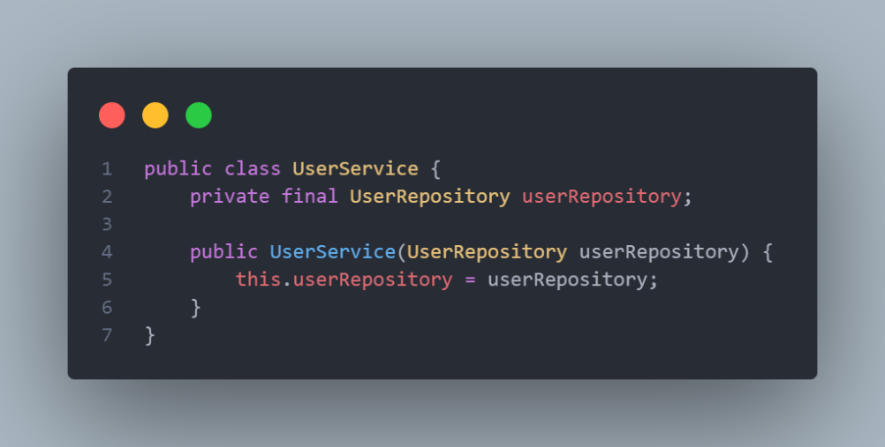در این روش dependency در یک کلاس به وسیله ی constructor آن inject میشود. این روش معمولا بسیار توصیه شده است چرا که mandatory dependency به این وسیله مشخص میشود. بنابر این به این وسیله dependency ‌های یک کلاس روشن میشود و immutability بهبود پیدا میکند.

* Dependency Injection by Setter

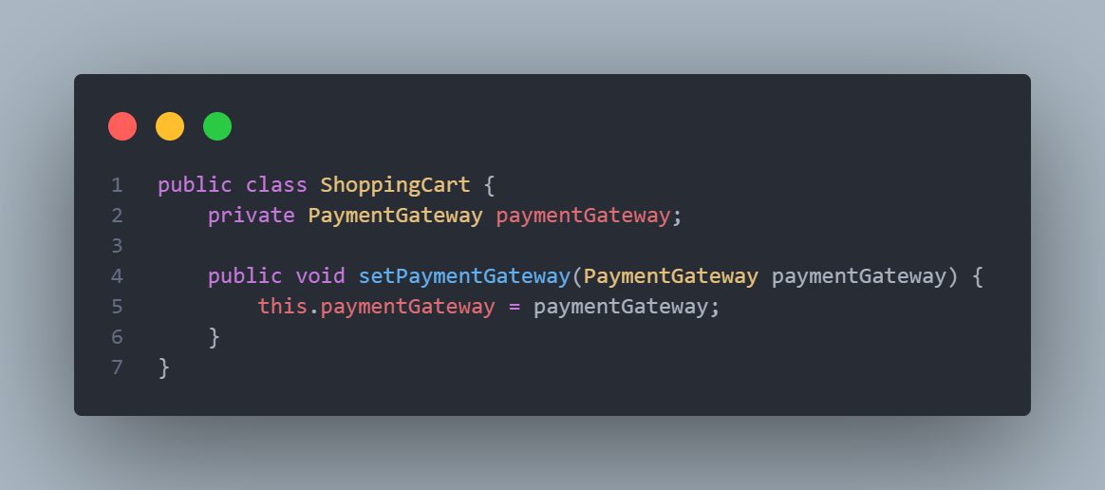در این روش به کمک setter نیازمندی ها inject می شود. به کمک این حالت در بعد از construct شدن object میتوان انها را تغییر داد. معمولا وقتی به کار می روند که در طول lifecycle برنامه تغییر کنند یا dependency optional باشند.

* Dependency Injection by Field

در این حالت نیازمندی ها مستقیما به وسیله‌ی فیلد ها به کلاس داده میشود. از این حالت به عنوان ساده ترین روش injection یاد میشود. از مشکلات این روش میتوان اشاره به در دسترس بودن عمومی نیازمندی ها کرد که تست پذیری را سخت تر می‌كند. در حالي كه اين روش production code را تضعيف مي‌کند ولی میتوان از ان برای prototype محصول در کنار روش های دیگر استفاده کرد.

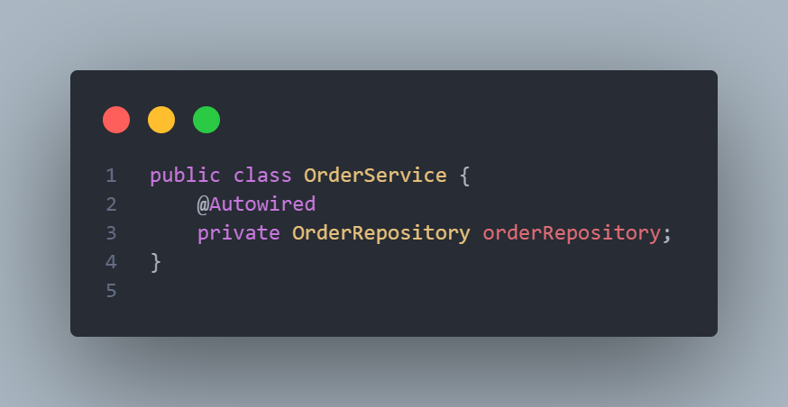

1. سوال دوم:
   1. به Imposter test كه به عنوان “imposter object” يا "impersonator object" نيز شناخته مي‌شود. تا حد امكان رفتار مشابه object واقعي دارند ولي با هدف isolation از DOC. از انجا که imposter ها رفتار کاملا نزدیک object هایی دارند که آنها را شبیه سازی میکنند و تقلید آنها هستند از این رو این نامگذاری انتخاب شده است.
   2. اصولا تست double ها برای نوشتن کد های بهتر به کمک ما می‌آیند به این وسیله که محیط isolated کد SUT را از DOC جدا می‌كنند بر طبق صورت طرح درس پنج Double مطرح شده است.
      1. Dummy Objects: اين Object ها فقط حكم Create شدن براي ادامه روند در طول تست را دارند و ساده ترين نوع دابل تعريف ميشود.
      2. Stub: در اين حالت test double به ازاي method callهای مختلف خروجی fix میدهد.
      3. Spy: نوعی از test double تعریف میشود كه interaction را ذخيره كرده و بر اساس آن با SUT ارتباط ميگيرد.تفاوت اين نوع و نوع بعدي در ان است كه spies به صورت wrapper بخشي از متد‌هاي مد نظر يك شي را در برميگيرد و رفتار اصلي object بافي مي‌ماند.
      4. Mock: Mock Object ‌ها simulate شده‌ي رفتار يك object تعريف مي‌شوند به اين صورت كه ميتوانند expected behavior method را تعريف كرده و در mock object از ان استفاده كنند. گفته ميشود كه mock تركيب spy , stub ميباشد.
      5. Fake Objects: معمولا ساده شده و بهینه شده‌ی یک کامپوننت کامل می‌باشد. نظیر database و یا front-end
2. سوال سوم:

دو شیوه‌ی اصلی مواجه با unit test ها به شیوه های Mocking تست کردن و یا Classical می باشد.هر یک از این روش ها مشکلات و مزیت های خودش را دارد که در ادامه به شرح پرداخته شده است.

|  |  |
| --- | --- |
| Classicist | Mockist |
| Like working with real objects | Prefer working with fake objects |
| State verification | Behavior verification |
| Use mocks to test collaborations | Use mocks all the time |
| Will hard code collaboration | Will mock collaborations |
| TDD from middle out | TDD from the outside in |
| Use ObjectMothers/Factories for test setup | Will mock only what they need for test collaboration |
| Test tend to be more coarse grained – approaching more integration style tests | Tests tend to be very fine grained – may miss integrations |
| Classists don’t couple tests to implementation | Mockists do |
| Classists don’t like thinking about implementation when writing tests | Mockists do |
| Don’t mind creating query methods to support testing | Mockists typically don’t have to |
| Classists style can encourage Asking Not Telling design | Mockists style encourages Tell Don’t Ask |

* تست کلاسیک: این روش که با state-based هم شناخته میشود بر روی تغییرات state در صورت اجرای متد یا اپرند تمرکز دارد.
  + مزایا:
    - سادگی: نوشتن تست ها در این روش ساده است.
    - تاکید روی رفتار: تاکید در این حالت روی تست نوشتن بر روی state اولیه و نهایی است
    - Less coupling: تست های کلاسیک معمولا coupling کمتری دارند
  + معایب:
    - در دسترس نبودن component ها : در محیط های عملی واقعی و محیط های complex معمولا DOC ها ساخته نشده / در دسترس نبوده / کند و ... هستند و از این روش در عمل نمیتوان برای دسترسی SUT به آنها به خوبی و همه جا استفاده کرد.
    - محدود بودن behavioral verification: تست های از این دست معمولا برای interaction های complex به خوبی قادر پیاده سازی نیستند و بنابر این verify کردن آنها مشکل خواهد بود.
    - Miss collaborative issues: از انجا که در این حالت روی حالت نهایی state تمرکز بیشتر است امکان از دست دادن توجه به interaction با dependency متصور است.
* تست mock:

تست mock که گاها با behavioral based testing نیز مطرح می‌شود تمرکز زیادی روی ارتباط با dependency ها دارد.در این روش mock object ها برای verify کردن SUT به کمک می‌آیند.

* + مزایا:
    - بررسی رفتار: در این حالت به دلیل بهره گیری از mocking میتوان behavioral تست ساده تری انجام داد.
    - تمرکز بر روی collaboration: در این حالت ارتباط بین object ها به سادگی برقرار شده و برای سیستم های پیچیده مناسب میشود.
  + معایب:
    - پیچیدگی: اگر component ها coupling زیادی داشته باشند یا به صورت testable ساخته نشده باشند ( دارای متد های static یا فیلد private و ..) باشند تعریف mock در این حالت سخت میشود.
    - Overuse mock: استقاده بیش از حد از mock ها خطر “over-mocking” را افزایش داده و کار maintain کردن را سخت تر میکند.
* در استفاده هر یک از دو روش: مسلما دلیلی برای همیشه تست نوشتن کلا به روش mock وجود ندارد – در حالت mock test نیاز به ایجاد Fixture مناسب هر چند ساده تر هست و مشکلات گفته شده را دارد ولی از نظر من استفاده از هر یک از دو روش برتری هایی دارد و میتوان از ترکیب هر دو این روش ها استفاده کرد. استفاده از تست های mock باعث افزایش flexibility میشود در حالی که شکنندگی در تست های classical کمتر خواهد بود. بنابر این احتمالا من تا حد امکان classical را ترجیح میدهم و از mocking framework ها برای اجرای stub ها استفاده میکنم. همینطور در اجرای تست ها نیازمند DOC که در ارتباط گرفتن با انها سربار زیادی دارم سمت اچرای mock مناسب میروم.